„Tag der Schiene“ 2026: Wie trägt die Eisenbahnforschung zur Verkehrswende bei?
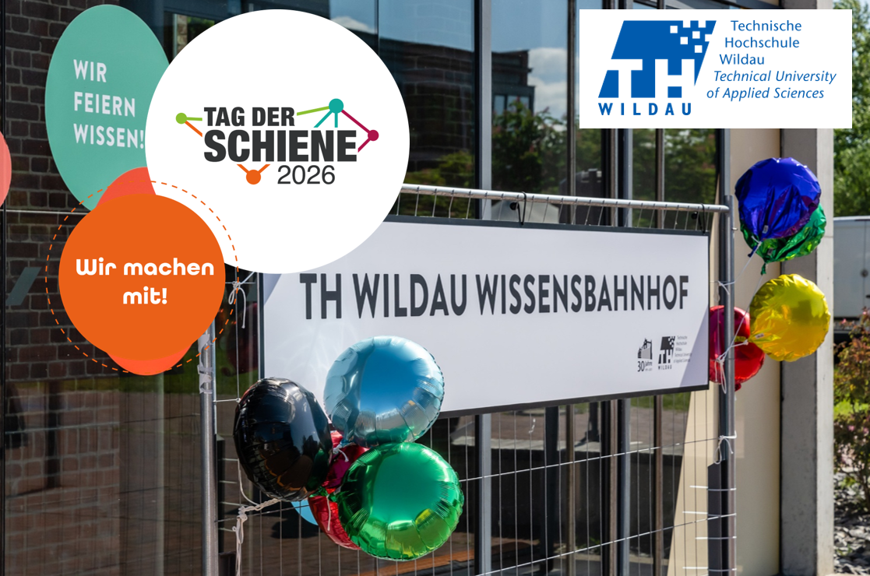
Bildunterschrift: Auch in diesem Jahr beteiligt sich die TH Wildau am bundesweiten Aktionstag
Alternativ-Text: Ein Banner mit der Aufschrift „TH Wildau Wissensbahnhof“
Copyright: TH Wildau/Grafik Martin Lehnert
Subheadline: Tag der Schiene
Teaser:
Zum wiederholten Mal beteiligt sich die TH Wildau am bundesweiten Aktionstag „Tag der Schiene“. Aktuelle Fragen im Gebiet der Eisenbahnforschung werden präsentiert und Vorträge geben Anstoß für spannende Diskussionen zu Themen wie der Verkehrswende, Gütertransport oder Bike & Ride. Gleichzeitig wird der Tag genutzt, um den neuen zum Wintersemester 2026/27 startenden Studiengang Mobilität, Umwelt, Logistik (B. Sc.) vorzustellen.
Text:
Am 18. September 2026 steht der Campus der Technischen Hochschule Wildau (TH Wildau) im Zeichen des Schienenverkehrs. Anlässlich des bundesweiten Aktionstages „Tag der Schiene“ können Interessierte Einblick in die Eisenbahn- und Mobilitätsforschung nehmen. Forschende und Lehrende der TH Wildau präsentieren aktuelle Projektergebnisse und Projekte, technische Entwicklungen und Ausbildungswege zu ausgewählten Lieblingsthemen.
Programm am 18. September 2026
- 13:00 Uhr – Chancen der Eisenbahn bei der Verkehrswende
- 13:30 Uhr – Intermodaler Schienengütertransport: Wie funktionieren Modelle und Analysen?
- 14:00 Uhr – BikeTransit: Fahrradmitnahme, Fahrradparken, Bike-Sharing: Intermodaler Radverkehr
„Mobilität und Eisenbahn hat in Wildau schon eine lange Historie“, sagt Martin Lehnert, Professor für Nachhaltige Verkehrssysteme und einer der Organisatoren des Tages an der TH. Sichtbar wird etwa die Geschichte der Fertigung von Dampflokomotiven durch die Schwartzkopff-Werke mit der Ausstellung eines Fahrzeugs der Baureihe 52 auf dem Campus. „Heute werden hier keine Lokomotiven mehr gefertigt, aber das Wissen zu Fahrzeugen, Infrastruktur und Verkehrsmanagement wird den Studierenden vermittelt. Dabei steht das
Zusammenwirken der verschiedenen Komponenten in einem Verkehrssystem im Mittelpunkt. Neben der anwendungsorientierten Lehre sorgen regionale und überregionale Kooperationen mit Forschungspartnern für Innovationen auf verschiedenen Gebieten - sei es in der Instandhaltung von Schienenfahrzeugen oder bei der Fahrzeuginnenraumgestaltung für flexible Nutzungskonzepte der Fahrradmitnahme in Zügen. Die TH Wildau steht unter
dem Slogan ‚Spielraum für Innovation‘ für anwendungsnahe Konzepte und Lösungen.“
Neuer Studiengang: Mobilität, Umwelt, Logistik
Koordiniert wird der Tag der Schiene an der TH Wildau von den Studiengängen Verkehrssystemtechnik und Mobilität, Umwelt, Logistik, kurz MUL. Der Verkehrssystemtechnik-Bachelor läuft aktuell aus – und wird von MUL beerbt. Der neue Studiengang startet mit dem Wintersemester 2026/27. Technische Aspekte aus dem Bereich der Verkehrssysteme und Logistik werden um sozialwissenschaftlichen und psychologischen Perspektiven in der Wechselwirkung von Mobilität, Umwelt und Mensch ergänzt.
Der Bachelorstudiengang ist stark praxisorientiert und bietet vielfältige Einblicke in die Berufswelt – etwa durch Unternehmenskooperationen, Exkursionen und Praktika. Ab dem fünften Semester können die Studierenden eine Spezialisierung wählen: zur Auswahl stehen Straßen- und Radverkehr, öffentlicher Personennah- und Bahnverkehr, Logistik sowie die gesellschaftlichen Auswirkungen des Verkehrs.

Weitere Informationen:
- Ort: ScienceBox, Campus TH Wildau (outdoor, zwischen Haus 16 und 17), Hochschulring 1, 15745 Wildau
- Zielgruppe: Bahn-interessierte Bürgerinnen und Bürger, Studierende, Lehrende, Forschende und Fachöffentlichkeit
- Zugang: kostenfrei, offen
Mehr zum Tag der Schiene an der TH Wildau: www.th-wildau.de/tag-der-schiene
Mehr zum neuen Studiengang Mobilität, Umwelt und Logistik (B. Sc.): https://www.th-wildau.de/mul
Generelle Infos zum Studienangebot der TH Wildau: https://www.th-wildau.de/studieren-weiterbilden/studiengaenge
Forschungsfeld Zukunftsfähige Mobilität an der TH Wildau: Link
Hintergrund
Der „Tag der Schiene“ wurde vom Bundesministerium für Digitales und Verkehr (BMDV) gemeinsam mit der Bahnbranche initiiert und wird seit seinem Start jährlich im Rahmen der Europäischen Mobilitätswoche begangen. In diesem Jahr finden bundesweit hunderte Veranstaltungen statt. Die Initiative zielt darauf ab, die Vielfalt der Branche, Forschungsinhalte und Karrierewege für ein breites Publikum sichtbar zu machen. www.tag-der-schiene.de
Fachlicher Kontakt:
Prof. Dr. Christian Liebchen
Studiengangsprecher Verkehrssystemtechnik
TH Wildau, Hochschulring 1, 15745 Wildau
Tel.: +49 3375 508-755
E-Mail: christian.liebchen@th-wildau.de
Ansprechpersonen Externe Kommunikation TH Wildau:
Mike Lange / Mareike Rammelt
TH Wildau, Hochschulring 1, 15745 Wildau
Tel. +49 (0)3375 508 211 / -669
E-Mail: presse@th-wildau.de

